图鉴系统
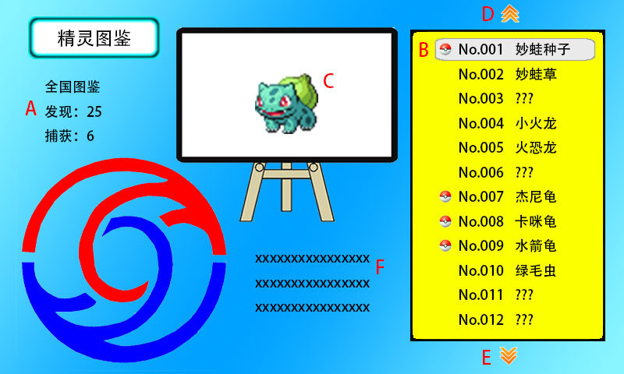
区域A：记录目前发现的总数和捕获的总数。
区域B：图鉴列表，发现过的宠物都会显示出来，未发现的会显示???，捕获到的宠物在左侧有个精灵球图标。
区域C：指定的宠物图像会在这里显示，并反复播放动画。
区域D、E：分别表示向上和向下的箭头，当图鉴列表移动到最上方时，D则不显示，同理当列表移动到最下方时，E不显示。D和E显示的时候要做上下摆动的动画。
区域F：显示宠物部分信息，具体内容还未决定。

选择选中的宠物后，进入详情界面，如果选择到未知的宠物则不进入。
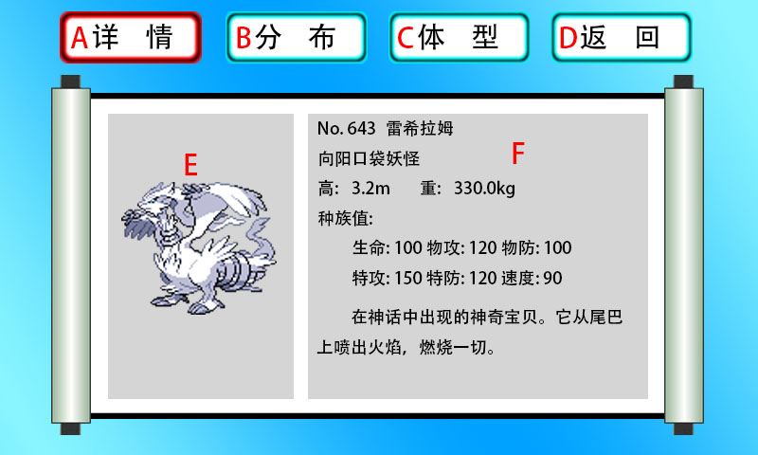
区域A：详情按钮，如果是选中状态显示为红色，其他按钮也是一样。
区域B：分布按钮
区域C：体型按钮
区域D：返回按钮
区域E：显示对应的宠物图像
区域F：对应的宠物信息，从配置表读取

